**9-3. 과제 (파일 제출)**

(1) treemap 패키지의 GNI2014 데이터셋을 이용하여 유럽대륙의 각 나라의 위치에 그 나라의 인구수를 원의 크기로 표시하시오.  
     (원의 색깔은 초록색, alpha=0.5)

[R coding]

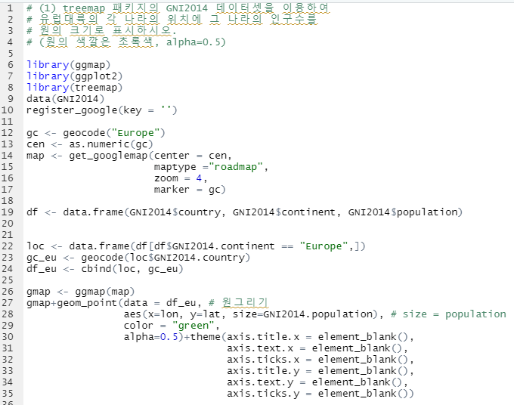

[실행 결과]

